2 класс, народное отделение. Сольфеджио.
- Определить интервалы и подписать их названия:
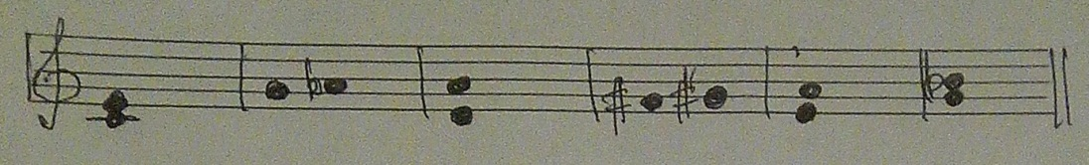
Напоминание как это делать дано на примере интервала «Ре – Фа#» (смотреть ниже):
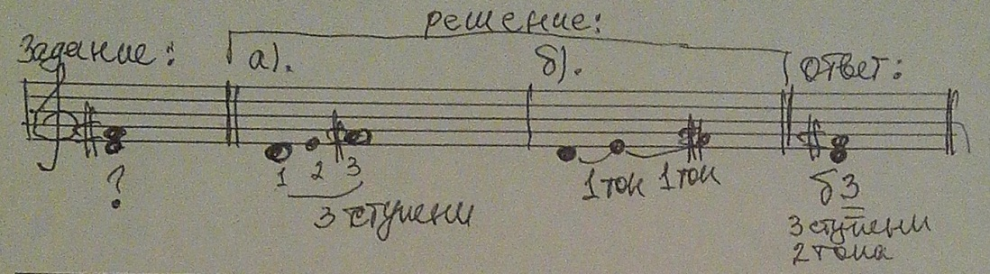
а) вначале посчитать, сколько ступеней от нижнего звука («Ре») до верхнего звука («Фа#»): Ре, Ми, Фа# = 3 ступени. Значит это – терция. (Количество ступеней считать обязательно).
б) посчитать, сколько тонов между нижним звуком (Ре) и верхним звуком (Фа#). Смотрим по клавиатуре: Ре - Ми = тон, Ми – Фа# = тон. Всего в сумме - два тона. Два тон – в большой терции (б3). Таким образом, под интервалом подписываем б3.
- Записать мелодию по указанным ступеням в заданном ритме в тональности Си♭мажор и петь её:
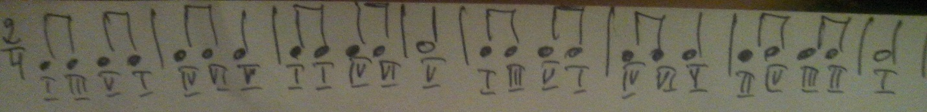
Напоминание: работу облегчит предварительная запись гаммы Си♭мажор с подписанными под нотами ступенями. Поэтому, предварительно под нотами гаммы подпишите ступени и будете знать, какая нота соответствует заданной ступени.
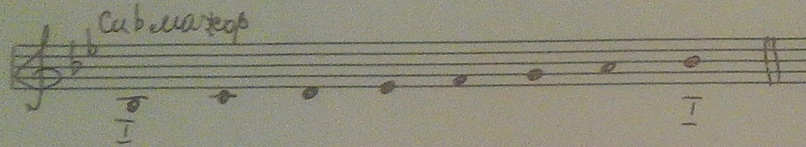
- Письменно построить аккордовые обороты (вспомогательный оборот и оборот с Д6) в тональности Си♭мажор:
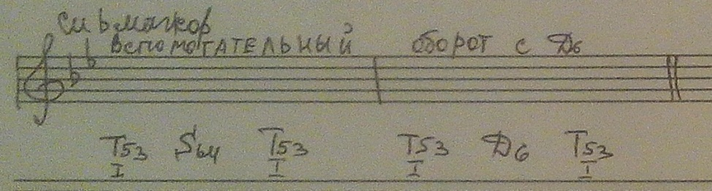
Напоминание как это делается, дано на примере аналогичного задания в тональности До мажор (смотреть ниже):
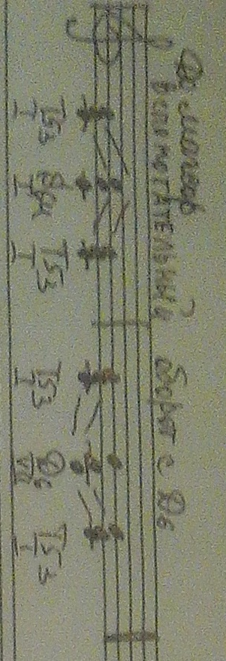
- Петь мелодию и дирижировать, выучить её наизусть:
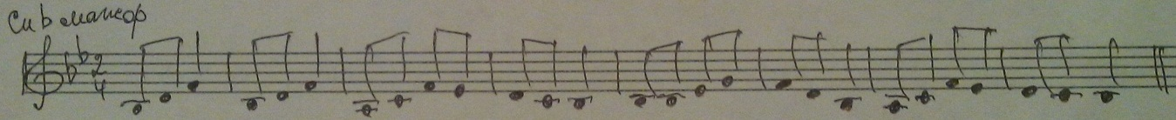
- Повторить задание № 6 предыдущего урока ( мелодия с ритмическим сопровождением).
- Все правила – знать и повторять.

Муз. литература.
- Знать содержание оперы Глинки «Руслан и Людмила» (прочитать в интернете либретто оперы).
- Послушать увертюру к опере «Руслан и Людмила».

